Исследование процесса скольжения в фигурном катании
Шалыминова Софья
Муниципальное бюджетное общеобразовательное учреждение «Пестречинская средняя общеобразовательная школа №1 с углубленным изучением отдельных предметов»,4 класс
Научный руководитель - учитель начальных классов первой квалификационной категории
Ефремова Е.С
«Как происходит скольжение?», «От чего зависит катание?», «Почему коньки скользят?». Коньки - это спортивный или прогулочный инвентарь, который представляет собой совокупность специализированных ботинок и прикрепляемой к ним системе подвижных или неподвижных лезвий. Используются для передвижения по льду. Ботинки изготавливаются из композитных материалов, кожи или пластика, лезвие - металлическое. В качестве поверхности используются специально подготовленные дорожки, как из льда, так и из полимеров, в крытых помещениях или на открытых пространствах, а также замерзшая поверхность природных водоёмов. Существуют следующие виды коньков: коньки для фигурного катания , хоккейные коньки, коньки для шорт-трека и прогулочные коньки. Для изготовления лезвия коньков используют следующие типы стали: легированная сталь — сталь, в которую для придания прочностных и других характеристик добавляют различные элементы. Конёк скользит по льду, потому что поверхность льда скользкая. Основываясь на данной гипотезе, можно сказать, что коньки будут скользить по любой скользкой поверхности, например кафель, плитка, стеклянная поверхность. Однако на практике это не действует. Скольжения не происходит, сильное трение этому мешает. Стоя на коньках, мы опираемся на очень маленькую площадь, всего в несколько квадратных миллиметров. И на эту небольшую площадь целиком давит вес нашего тела. Под большим давлением лед тает при пониженной температуре. Что же получается? Теперь между полозьями коньков и льдом находится тонкий слой воды, — неудивительно, что конькобежец скользит. И как только он переместит ноги в другое место, там произойдет то же самое. Всюду под ногами конькобежца лед превращается в тонкий слой воды. Такими свойствами из всех существующих тел обладает только лед; один советский физик назвал его единственным скользким телом в природе”. Как же точно объяснить, что происходит, когда мы катаемся на коньках? Между лезвием конька и льдом при скольжении образуется пленка воды. Она тоньше папиросной бумаги, однако, без нее этого скольжения бы не было. Коньки остро затачивают для лучшего сцепления со льдом, а так же для увеличения давления на него. Под давлением лед (при небольших температурах) плавится под коньком, образуя смазку (жидкое трение), что, в свою очередь, еще уменьшает трение скольжения. Лед плавится под давлением, потому что площадь лезвия конька маленькая, а значение веса (пропорциональное массе фигуриста) большое. За счет движения конькобежца по льду возникают силы трения, причем механическая энергия сил трения переходит во внутреннюю энергию льда. Также при скольжении по гладкой поверхности участвует сила трения покоя, позволяющая фигуристу отталкиваться от гладкой поверхности, когда он ставит конек на ребро, или резко останавливается при постановке конька на носок. При скольжении конька по гладкой поверхности, силы, действующие на тело - сила тяжести и сила реакции опоры - скомпенсированы, следовательно, не мешают телу двигаться равномерно. Таки образом, скользкость льда зависит не от гладкости, а от совершенно особой причины: от того, что температура плавления льда понижается при увеличении давления.

МБОУ "Пестречинская средняя общеобразовательная школа №1 с углубленным изучением отдельных предметов" с. Пестрецы РТ

Секция: естественно-научная
Исследовательская работа
Исследование процесса скольжения в фигурном катании
Шалыминова Софья, Муниципальное бюджетное общеобразовательное учреждение «Пестречинская средняя общеобразовательная школа №1 с углубленным изучением отдельных предметов»,4 класс, с. Пестрецы, Пестречинский район.

Научный руководитель –
учитель начальных классов
первой квалификационной категории
Ефремова Е.С.

Пестрецы, 2019

Оглавление

- Введение
- Основное содержание
  - История появления первых коньков
- Виды и типы коньков
- Исследование процесса скольжения
- Заключение и выводы
- Список литературы

- ВВЕДЕНИЕ
В 2015 году я впервые встала на коньки и начала кататься. Через 2 года я была зачислена на отделение фигурного катания Комплексной детско-юношеской спортивной школы (КДЮСШ). Вот уже 5 лет как я занимаюсь фигурным катанием. Мне очень нравится кататься на коньках. Катание на коньках придает мне бодрости и отличного настроения. Кроме этого, этот вид спорта способствует закаливанию организма и поддержанию хорошей физической формы.
За время занятий фигурным катанием я научилась не только хорошо кататься, но и выполнять сложные элементы, такие как, например аксель, сальхов, риттбергер, перекидной прыжок. Это давалось мне сложно, было много падений, но я не сдавалась. Все это время я часто задавала себе вопрос: «Как происходит скольжение?», «От чего зависит катание?», «Почему коньки скользят?».
Мне всегда была интересна история фигурного катания, с чего все началось, как появились первые коньки, и кто их изобрел. В этом вопросе я обратилась к литературным источникам, чтобы узнать происхождение слова “конек”, кто и когда их изобрел, какими были первые коньки. Узнала легенду о русском царе Петре I, который, вернувшись из Голландии, привез в Россию коньки.
Я проанализировала литературу по теме исследования, подошла к этому вопросу с научной стороны, сделала выводы, ссылаясь на полученные знания и собственные наблюдения.
Цель настоящей работы - исследовать процесс скольжения фигурных коньков на льду и выяснить от чего он зависит и как происходит.
Для решения данной цели были поставлены следующие задачи:
- Изучить историю возникновения коньков и катания на них;
- Узнать о типах коньков и лезвий, свойствах воды.
- Выяснить научное объяснение явлению скольжения коньков
Методы исследования, которые я использовала в данной работе:
1. Теоретические:
- изучение научно–популярных изданий;
-работа с Интернет–ресурсами.
2. Эмпирические:
-наблюдение
-сравнение
- ОСНОВНОЕ СОДЕРЖАНИЕ
2.1 ИСТОРИЯ ПОЯВЛЕНИЯ ПЕРВЫХ КОНЬКОВ

Коньки - это спортивный или прогулочный инвентарь, который представляет собой совокупность специализированных ботинок и прикрепляемой к ним системе подвижных или неподвижных лезвий. Используются для передвижения по льду. Ботинки изготавливаются из композитных материалов, кожи или пластика, лезвие - металлическое. У большинства спортивных коньков лезвие является съёмным и заменяемым, в то время как у детских и прогулочных коньков лезвие прикрепляется к ботинку фабричным методом и является несъёмным элементом.
Катание на коньках - перемещение по льду (или другой сходной поверхности) с помощью коньков. Катание на коньках может быть спортом и отдыхом, а также путешествием с различными целями. В качестве поверхности используются специально подготовленные дорожки, как из льда, так и из полимеров, в крытых помещениях или на открытых пространствах, а также замерзшая поверхность природных водоёмов, таких как озёра, и реки.
Принято считать, судя по свидетельствам античных историков, что самыми древними конькобежцами были киммерийцы, катавшиеся на костяных коньках по поверхности замерзшего Днепровского лимана. Движение конька при этом было не только прямым, но и боковым, с проскальзыванием. Костяные коньки использовались несколько веков.
В технологии изготовления коньков в XIII веке в Голландии и Исландии на смену костям животных пришли деревянные бруски, в которые вставляли металлические заточенные полоски, что можно считать прообразом современных коньков. С начала XVIII века деревянные бруски стали заменять на стальные трубки, позже лезвиями. Только тогда стала доступна современная техника катания.
Одной из проблем было крепление конька к обуви. В исторических хрониках рассказывается о царе Петре I, который поразил голландцев своим неординарным решением: он привинтил коньки прямо к сапогам и лихо заскользил к верфи, где проходил стажировку. По возвращении в Россию, он приказал наладить производство коньков в Туле. Со смертью Петра увлечение коньками сошло на нет, тем не менее сто лет спустя Пушкин отмечал, «как весело, обув железом острым ноги, скользить по зеркалу стоячих ровных рек».
Впрочем, «стоячие ровные реки» всё равно создавали конькобежцам неудобства, среди которых наиболее частая- неровность поверхности. В 1842 году лондонец Генри Кирк залил первый каток.
Из Нидерландов катание на коньках стало распространяться по Западной Европе. Вместе с вернувшимся из изгнания будущим королём Яковом II, этот вид развлечения и спорта попал в Великобританию. Любители катания на коньках стали организовываться в клубы, первый из которых появился в Эдинбурге в 1740-е годы (по некоторым сведениям — в 1642 году). Континентальная Европа восприняла катание на коньках как элитарное развлечение, доступное только верхнему классу. В Священной Римской империи коньки популяризовал император Рудольф II, во Франции поддержку катанию оказал король Людовик XVI.
На коньках катались и в Китае, где развлечение было известно в империи Сун и стало ещё более популярным в империи Цин.
В России катание на коньках распространилось благодаря Петру I , принявшему участие в их изобретении.
- ВИДЫ И ТИПЫ КОНЬКОВ

Существуют следующие виды коньков:
1.Коньки для фигурного катания
Так называемые, «фигурные коньки» - используются в фигурном катании. Отличительная особенность этих коньков - выпуклая форма лезвия и специальные зубцы на переднем конце, которые помогают фигуристам при выполнении сложных элементов.
2.Хоккейные коньки
Хоккейные коньки- коньки для игры в хоккей с шайбой или в хоккей с мячом. Разделяются на коньки со съёмным лезвием, и литым лезвием. Съёмное лезвие предполагает возможность его замены или соответствующей настройки. Лезвия изготавливаются, как правило, из никелированной или хромированной стали. По длине они совпадают с ботинком.
3.Коньки для шорт-трека.
Коньки для шорт-трека - коньки для участия в соревнованиях по шорт-треку, спортивной дисциплине, родственной конькобежному спорту. В отличие от конькобежных коньков «клапов» эти коньки имеют неподвижное, жёстко зафиксированное более короткое лезвие, установленное на ботинок с некоторым смещением в сторону, для более быстрого прохождения поворотов на маленьком круге.
4.Прогулочные коньки для туризма.
Прогулочные коньки для туризма - своеобразный гибридный спортивный инвентарь. Представляют из себя широкое сменное лезвие без ботинка с интегрированным в верхнюю часть лезвия креплением под обычный лыжный ботинок (чаще всего стандартный для лыж «SNS Profil»). Таким образом, турист может спокойно путешествовать на лыжах, а при желании снять лыжи и установить на эти же ботинки лезвия коньков и двигаться дальше уже по замёрзшему руслу канала или озеру.
Для изготовления лезвия коньков используют следующие типы стали:
Легированная сталь — сталь, в которую для придания прочностных и других характеристик добавляют различные элементы. Легирование позволяет увеличить коррозионную стойкость и повысить твердость. Основными легирующими элементами в сталях для лезвий являются хром (хромированная сталь) и никель, марганец (для повышения твердости).
Лезвия фигурных коньков для одиночного катания как правило затачивают радиусом от 11 до 15 мм «под канавку» (так называют желобок, который начинается от одного края полоза и идёт к другому и является дугой окружности) (Рис. 1.) Такая заточка создаёт два чётких ребра — внутреннее и наружное. Без этого лезвие конька будет все время сваливаться на сторону, фигур наточить стороны лезвия, но и в том, чтобы восстановить желобок, который за время тренировок выравнивается. У фигурных коньков неглубокий желоб благодаря широкому лезвию, тогда как у хоккейных и танцевальных лезвий желоб несколько глубже.
Беговые коньки «клапы» и коньки для шорт-трека затачивают вручную на специальных станках, в которых оба конька закрепляются лезвиями вверх параллельно друг другу. Заточка производится вначале одним широким бруском, для того чтобы сформировать ровную кромку с углом 90°, после чего более тонким бруском для шлифовки плоскости лезвий до зеркального состояния. (Рис. 2)
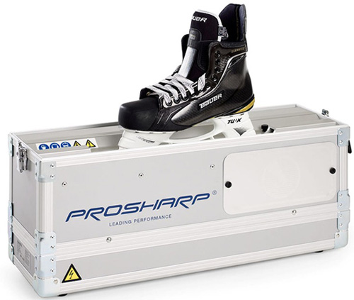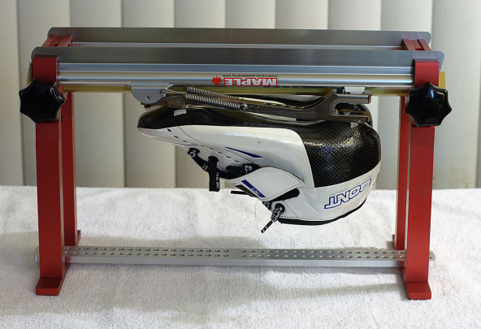

Рис. 1 Станов для заточки фигурных Рис. 2 Станок для заточки
и хоккейных коньков беговых коньков

- ИССЛЕДОВАНИЕ ПРОЦЕССА СКОЛЬЖЕНИЯ

Гипотеза: Конёк скользит по льду, потому что поверхность льда скользкая.
Основываясь на данной гипотезе, можно сказать, что коньки будут скользить по любой скользкой поверхности, например кафель, плитка, стеклянная поверхность. Однако на практике это не действует. Скольжения не происходит, сильное трение этому мешает.

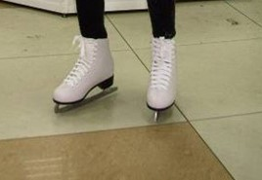 | 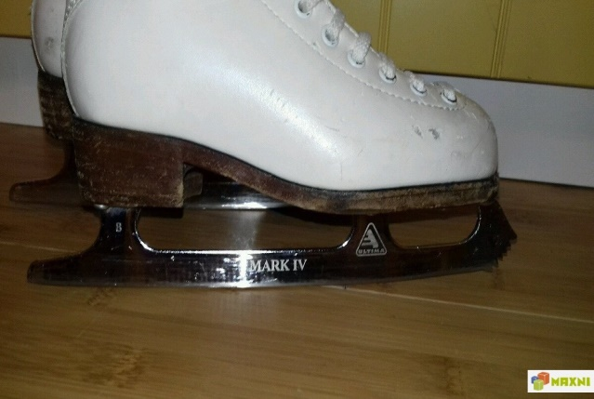
Кафель | Гладкий паркет

В литературных источниках, в том числе и в учебниках физики, сказано, что на коньках трение при скольжении по льду объясняется действием смазки. Между коньком и льдом образуется тонкий слой воды. Но откуда же берется вода под коньками на поверхности льда даже при низких температурах (на коньках кататься можно и при –20 градусах?).
Стоя на коньках, мы опираемся на очень маленькую площадь, всего в несколько квадратных миллиметров. И на эту небольшую площадь целиком давит вес нашего тела. Под большим давлением лед тает при пониженной температуре. Что же получается? Теперь между полозьями коньков и льдом находится тонкий слой воды, — неудивительно, что конькобежец скользит. И как только он переместит ноги в другое место, там произойдет то же самое. Всюду под ногами конькобежца лед превращается в тонкий слой воды.
Такими свойствами из всех существующих тел обладает только лед; один советский физик назвал его единственным скользким телом в природе”.
Как же точно объяснить, что происходит, когда мы катаемся на коньках?
Между лезвием конька и льдом при скольжении образуется пленка воды. Она тоньше папиросной бумаги, однако, без нее этого скольжения бы не было. Коньки остро затачивают для лучшего сцепления со льдом, а так же для увеличения давления на него. Под давлением лед (при небольших температурах) плавится под коньком, образуя смазку (жидкое трение), что, в свою очередь, еще уменьшает трение скольжения. Лед плавится под давлением, потому что площадь лезвия конька маленькая, а значение веса (пропорциональное массе фигуриста) большое.
За счет движения конькобежца по льду возникают силы трения, причем механическая энергия сил трения переходит во внутреннюю энергию льда. Также при скольжении по гладкой поверхности участвует сила трения покоя, позволяющая фигуристу отталкиваться от гладкой поверхности, когда он ставит конек на ребро, или резко останавливается при постановке конька на носок. При скольжении конька по гладкой поверхности, силы, действующие на тело - сила тяжести и сила реакции опоры - скомпенсированы, следовательно, не мешают телу двигаться равномерно.
Таки образом, скользкость льда зависит не от гладкости, а от совершенно особой причины: от того, что температура плавления льда понижается при увеличении давления.
Следующий вопрос, которым я задалась, был «От чего зависит скольжение?». Основываясь на своих наблюдениях, частности катаясь на открытых уличных катках, я заметила, что в теплую погоду, когда температура выше нуля, скольжение происходит хуже, коньки вязнут во льду. Тоже происходит и при сильных морозах, кататься с высокой скоростью не получается.
Дата исследования | Т, °C | Наблюдение
19 ноября 2019г.  (с. Богородское) | - 17°C | Скольжение плохое, лед крошится
25 ноября 2019 г.  (Ледовый дворец «Пестрецы-Арена») | - 7°C | Коньки скользят по льду идеально
4 января 2019 г.  (Открытый каток перед зданием Исполкома) | 0°C | Скольжение хорошее, но коньки немного вязнут во льду.

Вызывается это тем, что при сильном холоде образование водной смазки между льдом и коньком все более затрудняется и за определенным пределом низких температур она вообще перестает возникать. Самым оптимальным вариантом для катания является предел температур от -5 до – 10 ⁰С. Самым подходящим для этого являются закрытые ледовые арены.
- ЗАКЛЮЧЕНИЕ И ВЫВОДЫ

При выполнении данной исследовательской работы я узнала историю возникновения коньков, наблюдения, проанализировала литературу по теме исследования и сделала следующие выводы:
- Лед скользкий, потому что его молекулярная природа предусматривает наличие очень тонкой пленки воды на поверхности, которая играет роль смазки.
- Лучше всего кататься на коньках при температуре воздуха –5…–10 градусов Цельсия, в сильный мороз лед скользит хуже.
- Скользкость льда зависит не от гладкости, а от совершенно особой причины: от того, что температура плавления льда понижается при увеличении давления.

- СПИСОК ЛИТЕРАТУРЫ
1. «Вода и лед - знаем ли мы о них достаточно?» Головин Ю.И. , 2000
2. Н. Маэно "Наука о льде", М., Мир, 1988.
3. Статья Черноуцан А. И. О ледниках, скороварках и теореме Карно // научный журнал «Квант» — 1991. — № 3. — С. 39,42-44.
4. «Занимательная физика» Я.И. Перельман.
5. Перышкин А. В. Физика. 7 класс.– М.: Дрофа, 2003.
6. Непомнящий Н. Н. 100 великих загадок природы.– М.: Вече, 2007.

Приложения

